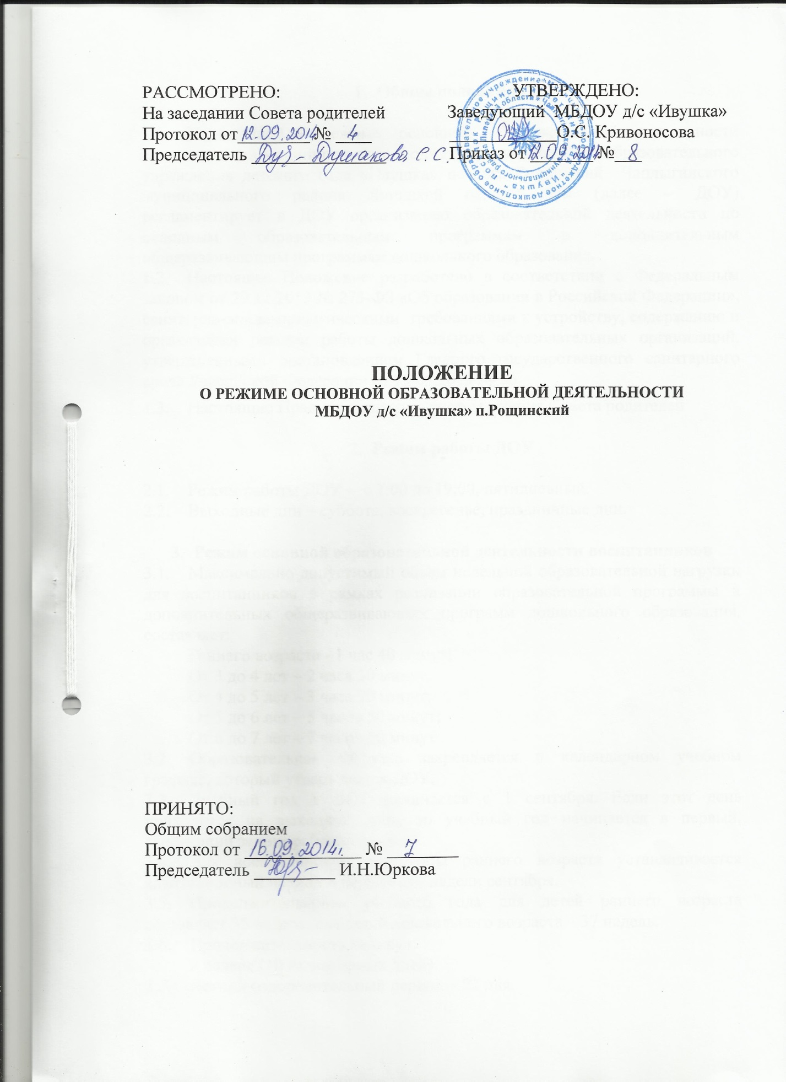

- Общие положения

  - Положение о режиме основной образовательной деятельности воспитанников муниципального бюджетного дошкольного образовательного учреждения детского сада «Ивушка» поселка Рощинский Чаплыгинского муниципального района Липецкой области РФ (далее – ДОУ) регламентирует в ДОУ организацию образовательной деятельности по основным образовательным программам и дополнительным общеразвивающим программам дошкольного образования.
  - Настоящее Положение разработано в соответствии с Федеральным законом от 29.12.2013 № 273-ФЗ «Об образовании в Российской Федерации», санитарно-эпидемиологическими требованиями к устройству, содержанию и организации режима работы дошкольных образовательных организаций, утвержденными постановлением Главного государственного санитарного врача Российской Федерации от 15.05.2013 № 26.
  - Настоящие Правила приняты с учетом мнения Совета родителей

- Режим работы ДОУ

  - Режим работы ДОУ – с 7:00 до 19:00, пятидневный.
  - Выходные дни – суббота, воскресенье, праздничные дни.

- Режим основной образовательной деятельности воспитанников
  - Максимально допустимый объем недельной образовательной нагрузки для воспитанников в рамках реализации образовательной программы и дополнительных общеразвивающих программ дошкольного образования, составляет:
Раннего возраста - 1 час 40 минут;
От 3 до 4 лет – 2 часа 30 минут;
От 4 до 5 лет – 3 часа 20 минут;
От 5 до 6 лет – 5 часов 50 минут;
От 6 до 7 лет – 7 часов 30 минут
  - Образовательная нагрузка закрепляется в календарном учебном графике, который утверждается ДОУ.
  - Учебный год в ДОУ начинается с 1 сентября. Если этот день приходится на выходной день, то учебный год начинается в первый, следующий за ним рабочий день.
  - Для воспитанников подгруппы раннего возраста устанавливается адаптационный период в первые две недели сентября.
  - Продолжительность учебного года для детей раннего возраста составляет 35 недель, для детей дошкольного возраста – 37 недель.
  - Продолжительность каникул:
в январе (10 календарных дней).
  - Летний оздоровительный период – 92 дня.
  - Продолжительность основной образовательной деятельности воспитанников составляет:
раннего возраста - не более 10 минут;
от 3 до 4 лет – не более 15 минут;
от 4 до 5 лет – не более 20 минут;
от 5 до 6 лет – не более 25 минут;
от 6 до 7 лет – не более 30 минут.
  - Максимальное количество основной образовательной деятельности в неделю составляет для воспитанников:
раннего возраста - не более 10;
от 3 до 4 лет – не более 10;
от 4 до 5 лет – не более 10;
от 5 до 6 лет – не более 15;
от 6 до 7 лет – не более 20.
  - Для детей раннего возраста допускается организация основной образовательной деятельности в первую и во вторую половину дня (по 8 – 10 минут). Допускается осуществлять образовательную деятельность на игровой площадке во время прогулки.
  - Максимально допустимый объем образовательной нагрузки в день:
от 3 до 4 лет – 2 ООД по 15 минут в первой половине дня;
от 4 до 5 лет – 2 ООД по 20 минут в первой половине дня;
от 5 до 6 лет –2 ООД (20 минут и 25 минут) в первой половине дня и 1 НОД по 25 минут во второй половине дня;
от 6 до 7 лет – 3 НОД по 30 минут в первой половине дня и 1 НОД по 30 минут во второй половине дня.
  - В середине времени, отведенного на непрерывную образовательную деятельность, осуществляется проведение физкультурных минуток.
  - Перерывы между периодами основной образовательной деятельности составляют не менее 10 минут.
  - Образовательную деятельность, требующую повышенной познавательной активности и умственного напряжения детей, организовывают в первой половине дня.
  - С детьми раннего возраста занятия по физическому развитию в рамках реализации основной образовательной программы дошкольного образования осуществляются по подгруппам 2-3 раза в неделю.
  - Занятия по физическому развитию в рамках реализации основной образовательной программы дошкольного образования воспитанников от 3 до 7 лет организуются не менее 3 раз в неделю.
  - Для детей 5-7 лет круглогодично один раз в неделю организуется занятие по физическому развитию на открытом воздухе (при отсутствии у детей медицинских противопоказаний и наличии соответствующей одежды).
  - В теплое время года основная образовательная деятельность по физическому развитию детей организуется по возможности на открытом воздухе.

